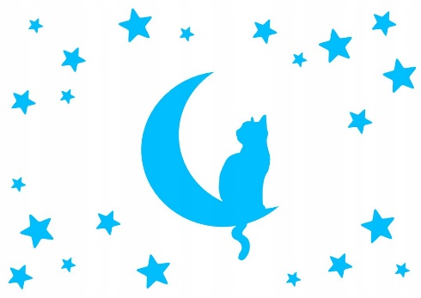
ДНЕВНИК СНОВИДЕНИЙ

ДАТА_____________________________________________

МНЕ ЗАПОМНИЛОСЬ? __________________________________________________________________________________________________________________________________________________________________________________________________________________________________________________________________________________________________

СВОБОДНЫЕ АССОЦИАЦИИ:
________________________________________________________________________________________________________________________________________________________________________________________________________________________________________________________________________________________________________________________________________________________________________________________________________________________________________________________________________________

ЧУВСТВО ИЗ СНА ПО Ю. ДЖЕНДЛИНУ:
__________________________________________________________________________________________________________________________________________________________________________________________________________________________________________________________________________________________________________________________________________________________________________________________

РЕКОНСТРУИРОВАННЫЙ СОН
ОПИСАНИЕ В НАСТОЯЩЕМ ВРЕМЕНИ
________________________________________________________________________________________________________________________________________________________________________________________________________________________________________________________________________________________________________________________________________________________________________________________________________________________________________________________________________________________________________________________
ШАГ I. НАИБОЛЕЕ ЯРКИЕ ЭЛЕМЕНТЫ СНА (+ЧУВСТВА):
Персонажи:__________________________________________________________________________________________________________________________________________________________________________________
Сюжетные повороты: _____________________________________________________________________________________________________________________________________________________________________________________________
Место действия_____________________________________________________________________________________________________________________________________________________________________________________
Противоречия________________________________________________________________________________________________________________________________________________________________________________
Запутанные моменты_____________________________________________________________________________________________________________________________________________________________________________________
Прочее______________________________________________________________________________________________________________________________________________________________________________________________________________________________________________________

ШАГ II. ПЕТЛЯ В РЕАЛЬНОСТЬ: ДИАГНОСТИКА АКТУАЛЬНОГО СОСТОЯНИЯ.
Этот сон приснился впервые (если нет, то как часто снится)?_____________________________________________________________________________________________________________________________________________________________________________________
Кого напоминают персонажи из сна? ____________________________________________________________________________________________________________________________________________________________________________________________________________________________________________________________
Если каждый из персонажей сна символизирует какую-то часть Вашей личности, то что это за черта?_____________________________________________________________________________________________________________________________________________________________________________________________________________________________________________________________________________________________________________________

В каких ситуациях настоящего, или прошлого Вы переживали похожие чувства? ____________________________________________________________________________________________________________________________________________________________________________________________________________________________________________________________
Вам знакомо место, где происходит действие в сновидении?
____________________________________________________________________________________________________________________________________________________________________________________________________________________________________________________________
Что из Вашей жизненной истории схоже с содержанием сновидения? ___________________________________________________________________________________________________________________________________________________________________________________________________________________________________________________________________________________________________________________________
ШАГ III. ПОТЕНЦИАЛ ДЛЯ РАЗВИТИЯ
Предлагает ли сновидение какой-то способ решения проблемной ситуации?_______________________________________________________________________________________________________________________________________________________________________________________________________________________________________________________________________________________

Действие от противоположного:______________________________________________________________________________________________________________________________________________________________________________________________________________________________________________________________________________________________________________________________________________________
Вызывает ли какой-то персонаж ярко негативные или ярко позитивные переживания?_Если да, то какие?
________________________________________________________________________________________________________________________________________________________________________________________________________________________________________________________________________________________________________________________________________________________________________
Предположим, что этот персонаж -часть Вас, и эти чувства тоже. Как это для Вас? В каких ситуациях возможно проявить эти качества? В какой форме? Для чего могут быть нужны эти черты?__________________________________________________________________________________________________________________________________________________________________________________________________________________________________________________________________________________________________________________________________________________________________________________________________________________________________________________________________________________________________________________________________________________________________________________________
Визуализируйте возможное продолжение сновидения
________________________________________________________________________________________________________________________________________________________________________________________________________________________________________________________________________________________________________________________________________________________________________

Альтернативная концовка________________________________________________________________________________________________________________________________________________________________________________________________________________________________________________________________________________________________________________________________________________________________
Личные выводы по сновидению____________________________________________________________________________________________________________________________________________________________________________________________________________________________________________________________________________________________________________________________________________________________________________________________________________________________________________________________________________________________________________

